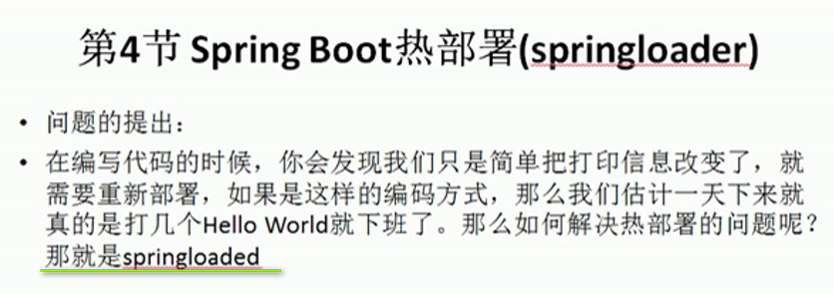

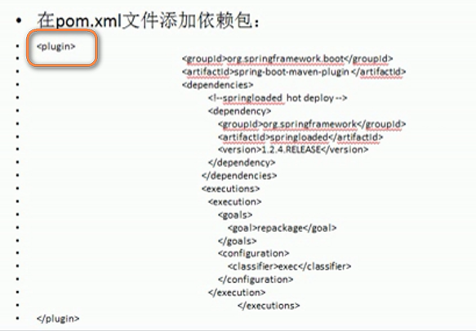

在pom.xml中

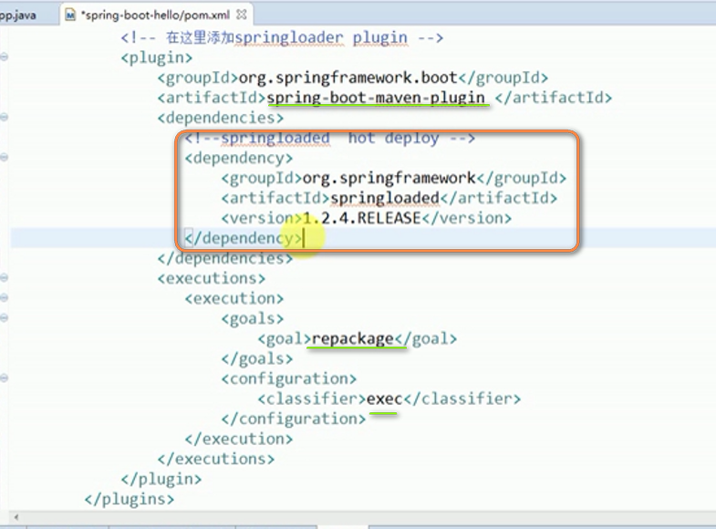

运行方式

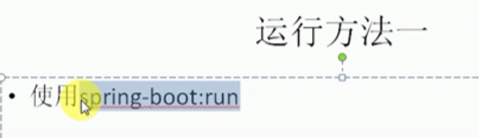

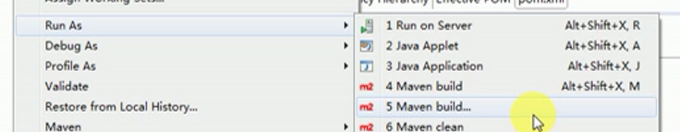





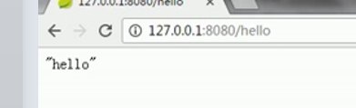

修改代码

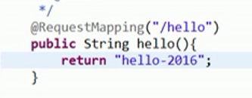

直接刷新 就可以看到最新的返回值 不用重启

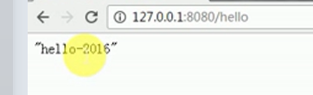

第二种方式运行

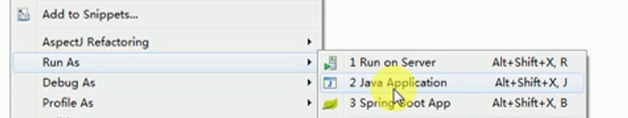

直接运行

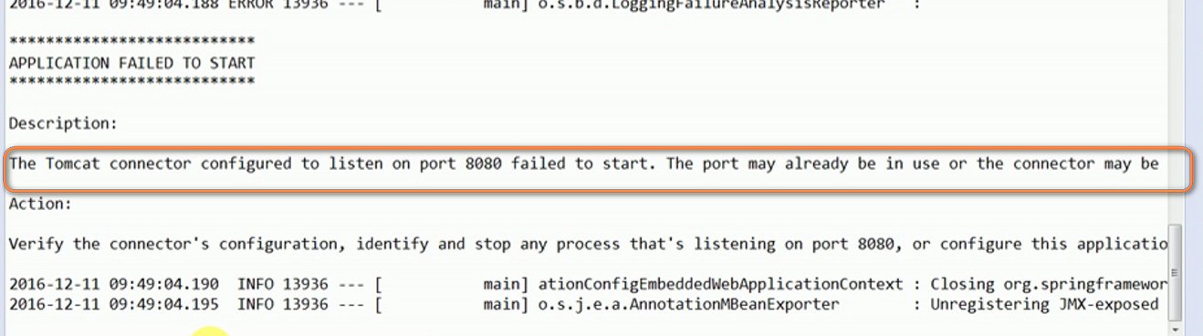

所以 spring-boot:run虽然比给关闭了

但是 还是没有关闭



所以 maven这种方式 作者不太喜欢 【可以研究一下 源码分析】

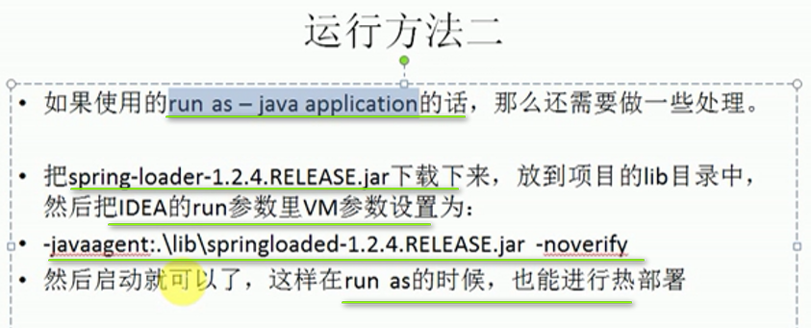



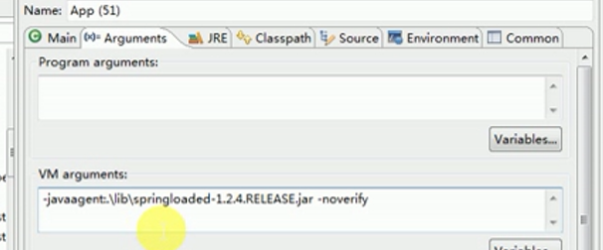

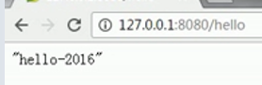

修改代码

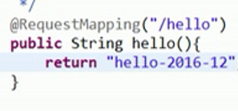

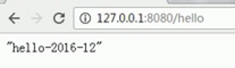

这种方法没有问题

现在进行关闭



还是可以启动的

第二种比较多

现在修改了返回值 可以热部署

如果重新添加一个新的方法

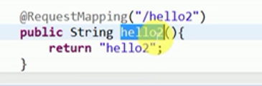

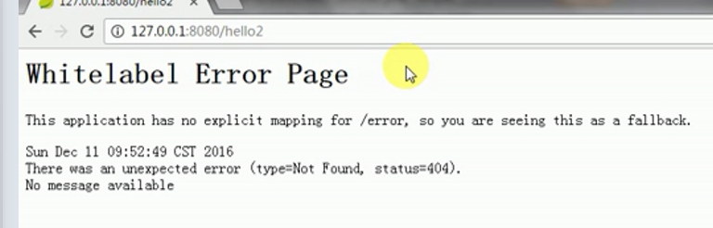

还是有问题的 ---- 重新添加一个方法之后 无法进行热部署 【好像还是不能替代jrebel】

【其实 第一种修改返回值 相当于之前修改jsp页面 这个是修改servlet】

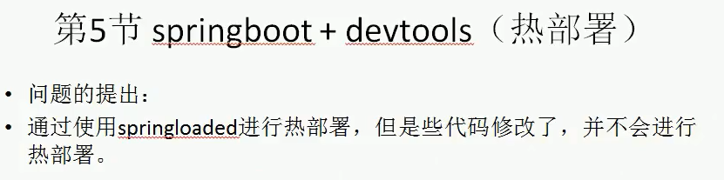

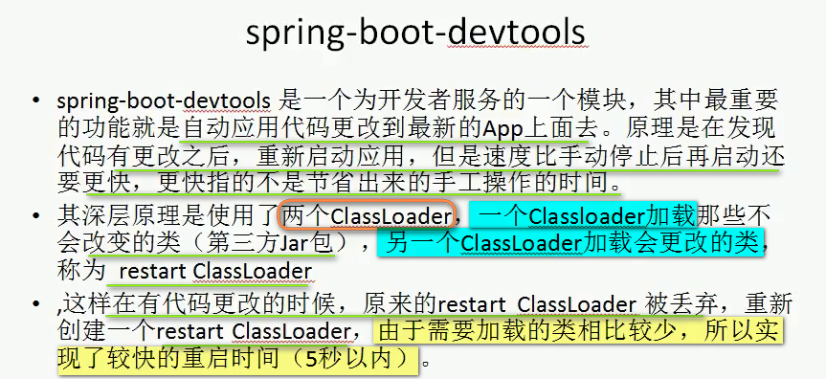

【原理可以源码分析 ---- 这个就是ClassLoader的妙用】

从Spring Loaded -> Spring boot devtools

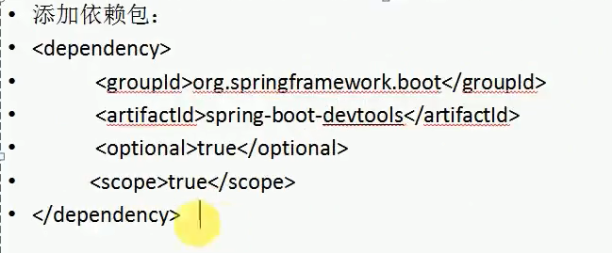

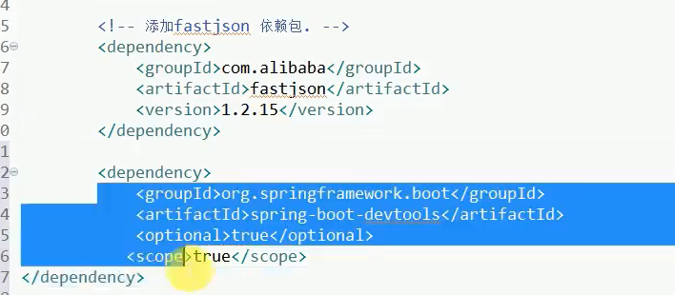

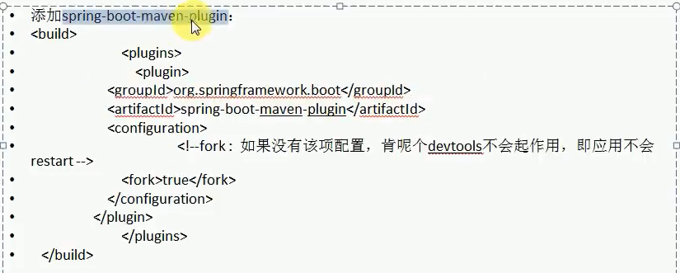

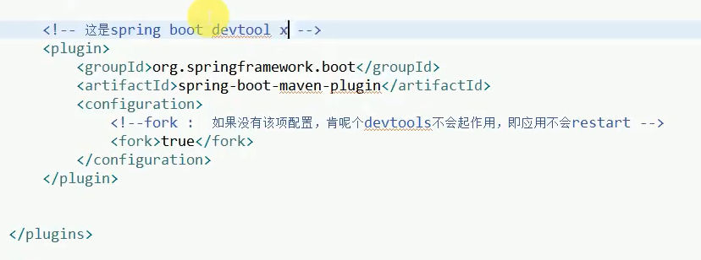



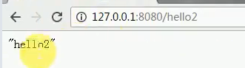

修改一下返回值

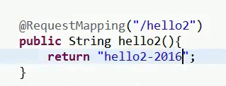

观察控制台 SpringBoot帮我们重新启动了程序

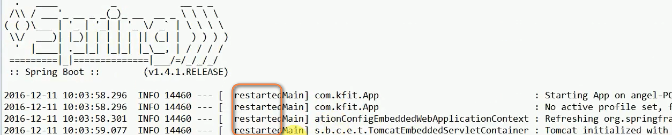

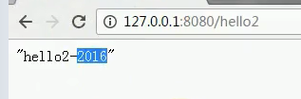

现在添加一个新的方法

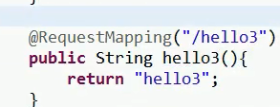

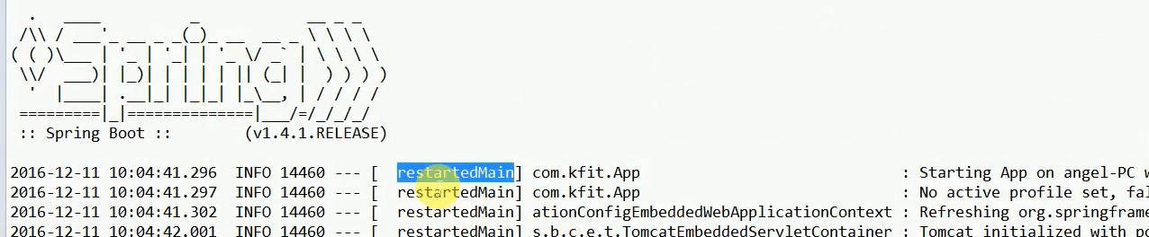

SpringBoot又重启了

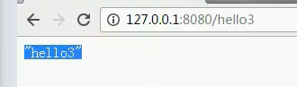

【也可以继承jrebel】

如果重新创建了一个Class

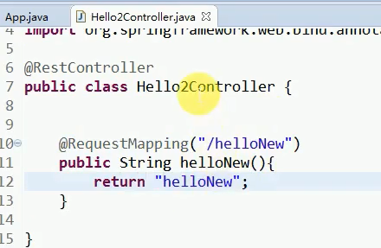

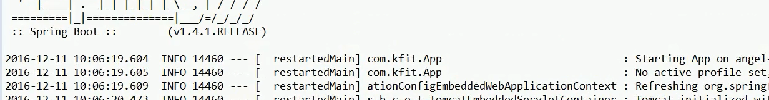

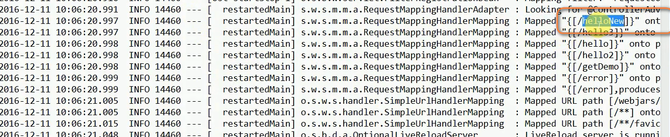

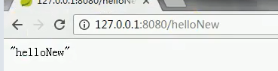

重新添加这个类 还是没有问题的

【这种重启都很快 因为刚说了原理 另一个ClassLoader加载的类少】

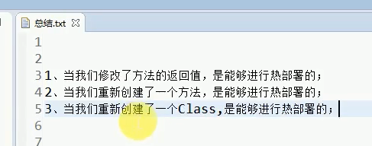

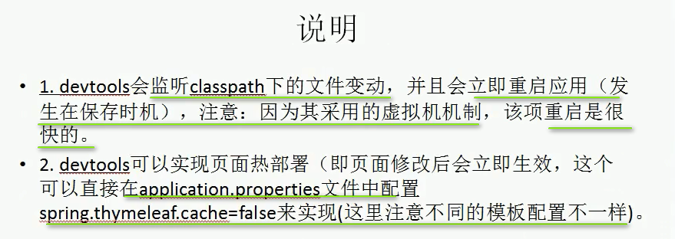

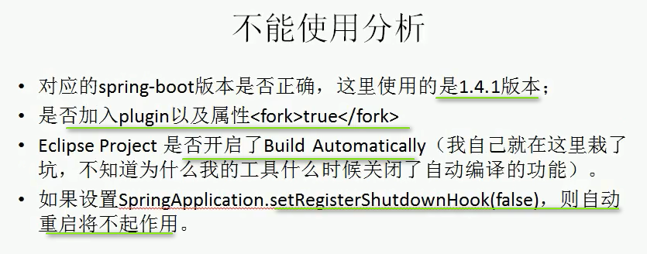

===== 1====

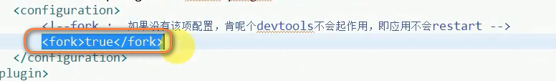

=====2=====

